Формирование сообщения о новой номенклатуре:
PARTNER_WORK
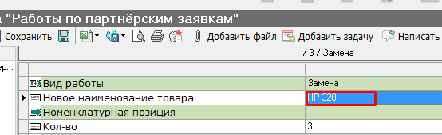

Название | Тип данных | Системное наименование
Вид работы | Ссылочный | PARTNER_WORK-REF-PARTNER_WORK_TYPE
Новое наименование товара | Текстовый | NOM_NAME
Номенклатурная позиция | Ссылочный | PARTNER_WORK-REF-NOM_M
Кол-во | Стандартная запись числа | COUNT
Цена для партнера | Денежный [руб.] | PRICE_PARTNER
Стоимость (от партнера) | Денежный [руб.] | COST_PARTNER
Цена клиенту | Денежный [руб.] | PRICE_CLIENT
Стоимость (клиенту) | Денежный [руб.] | COST_CLIENT
По партнёрской заявке | Обратная ссылка | PARTNER_WORK-BREF-APPLY_PARTNER
Состав счета | Ссылочный | PARTNER_WORK-REF-SCHET
Состав счета клиент | Ссылочный | PARTNER_WORK-REF-SCHET_С
Номенклатура (отобр.) | Текстовый [множ.] | V_NOM
Вид работы (отобр.) | Текстовый [множ.] | V_WORK
Код типа заявки | Стандартная запись числа [множ.] | V_CODE_TYPE

Когда в работах по партнёрским заявкам (PARTNER_WORK) в статусах рассчитано (PARTNER_WORK_CALCULATED) или обработана (PARTNER_WORK_DONE)
Поле:
Номенклатурная позиция (PARTNER_WORK-REF-NOM_M) заполнено
Тогда
формировать сообщение «КО. Специалисту по развитию партнёрской сети»:
«В заявке (PARTNER_WORK. PARTNER_WORK-BREF-APPLY_PARTNER/ APPLY_PARTNER.NUM
) появилась новая номенклатурная позиция «PARTNER_WORK. NOM_NAME»».

